Урок товароведения группа ПК21
Тема: « Зерно и зернопродукты»
Лекция
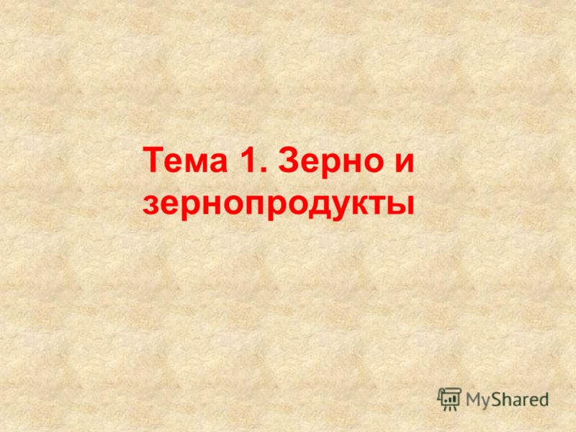
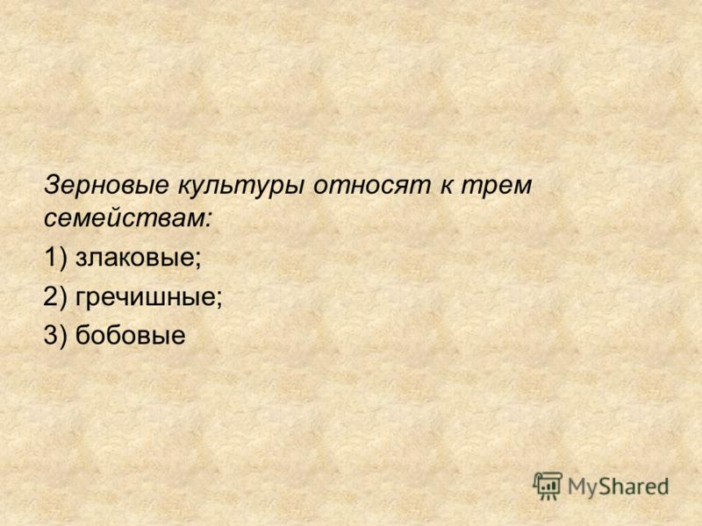
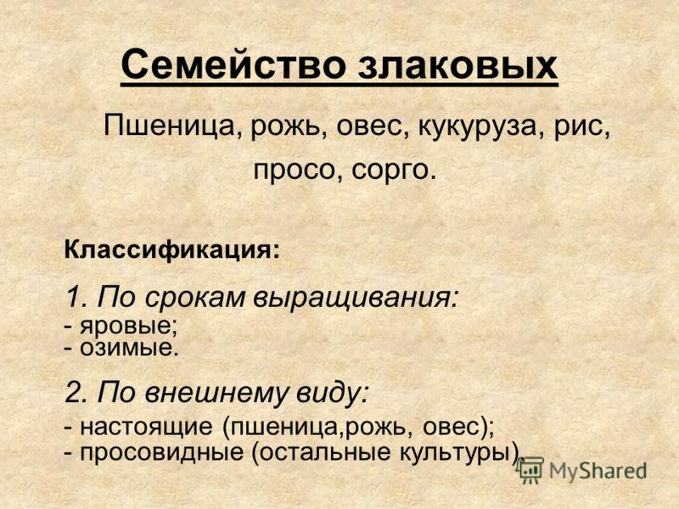

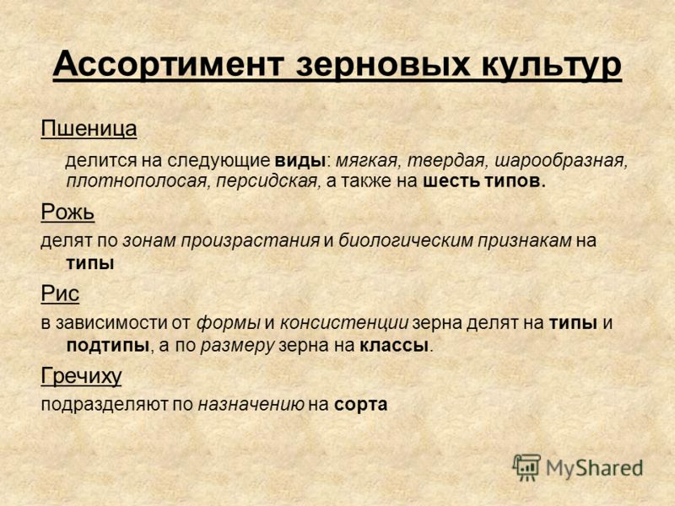
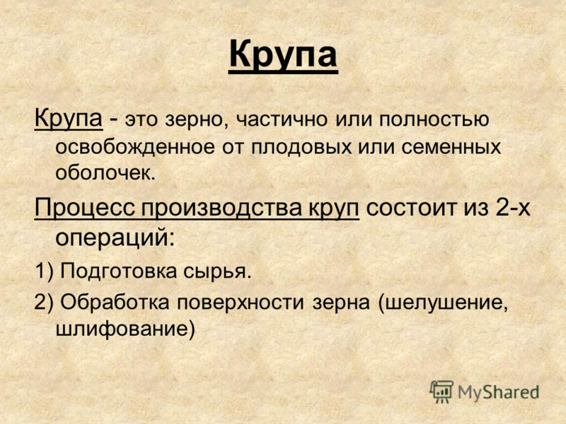

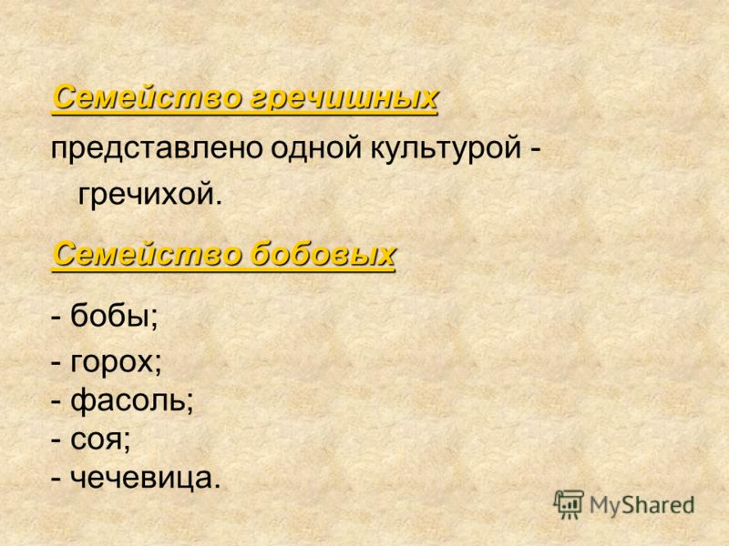
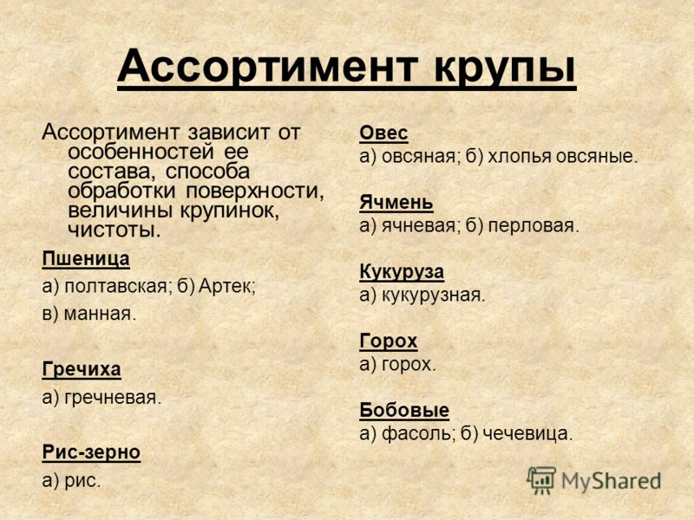
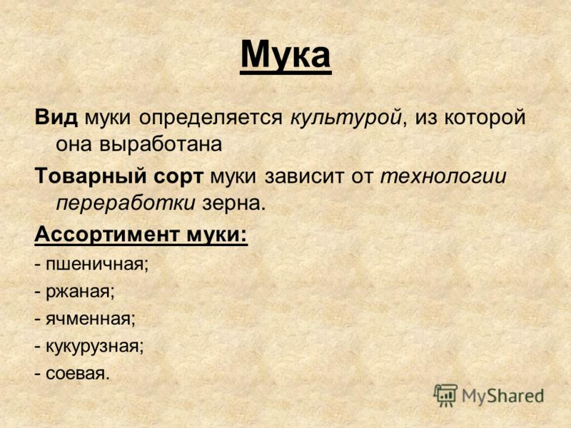
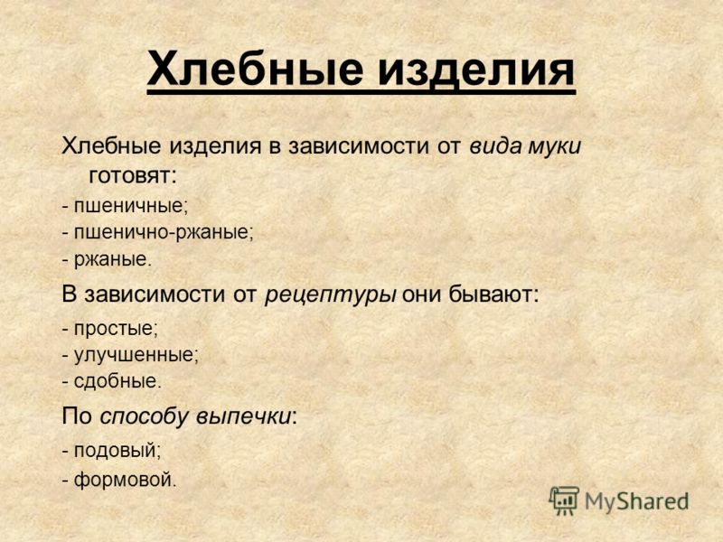
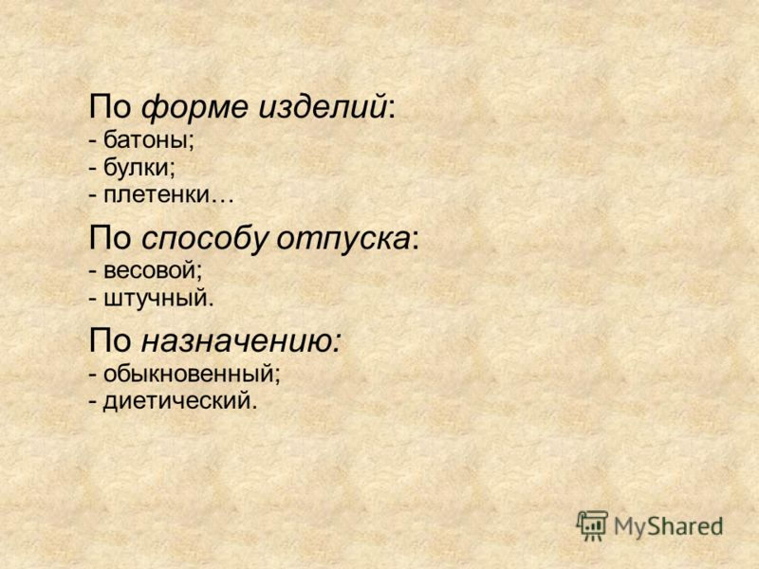
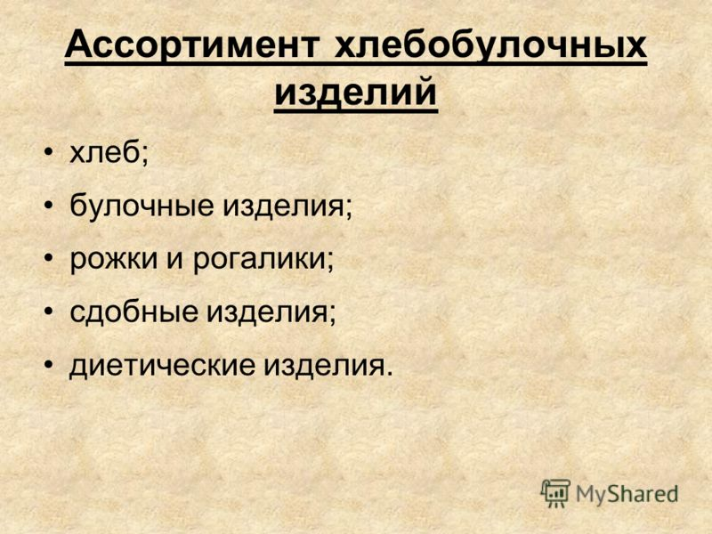
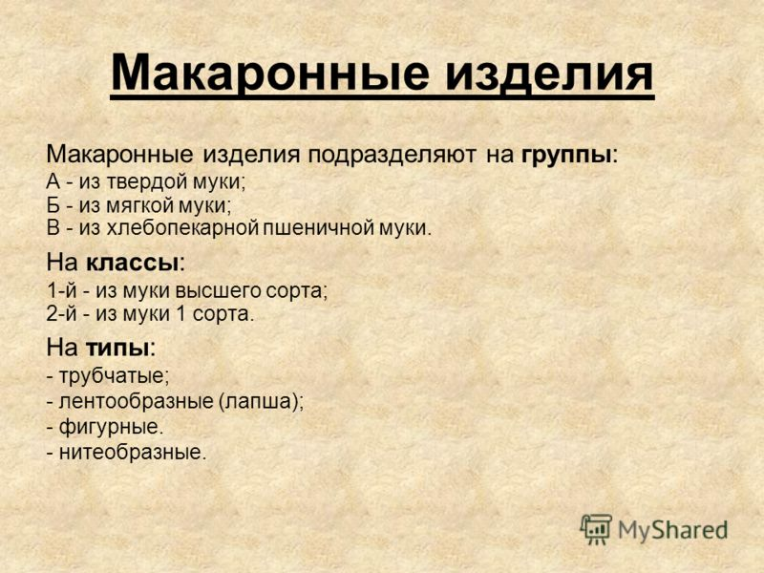
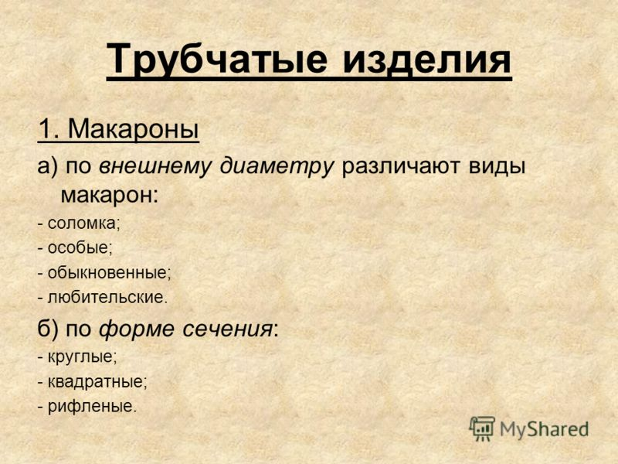
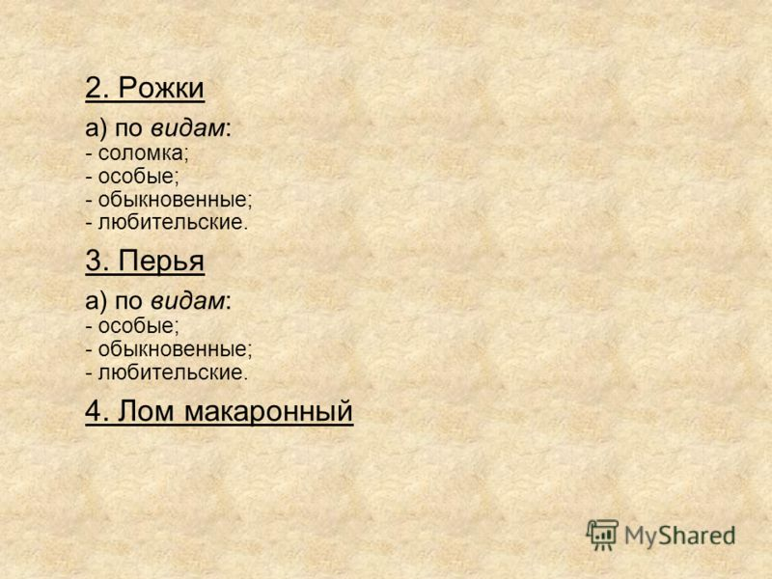
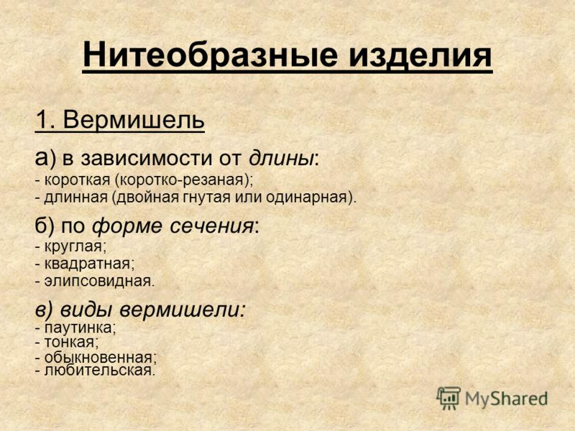
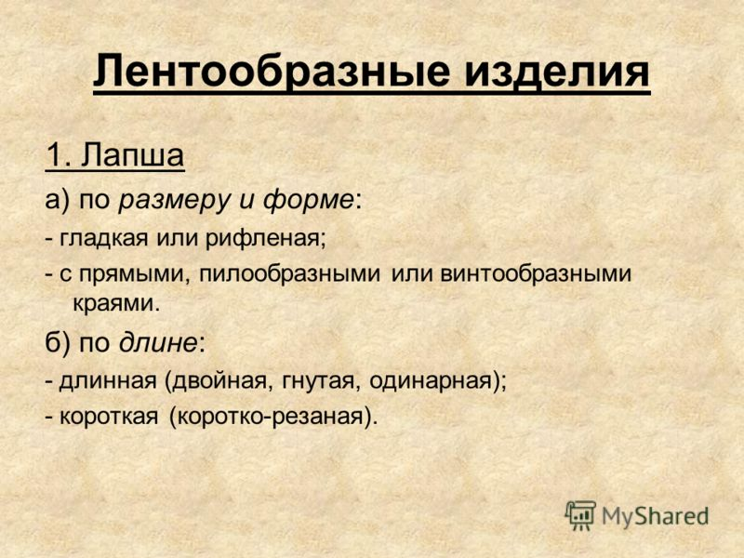
Тестовая работа по теме «Зерномучные товары»
Выберите правильный ответ

1. Зерновые культуры семейства злаковых:
-а) кукурузу
-б) рожь
-в) гречиха
-г) пшеница
-д) просо
-е) овес
-ж) соя

2. Соотнесите виды зерновых культур по занимаемому месту в зерновом хозяйстве (соедините):
Первое место - 1 1 -пшеница
Второе место - 2 2 -кукуруза
Третье место - 3 3 -ячмень
3. Крупа это:
- а) исходное сырье для производства зерномучных товаров
- б) зерно, частично или полностью освобожденное от плодовых и семенных оболочек, иногда от зародыша
- в) продукт, полученный из зерна путем дробления или размола.

4. Этап процесса производства, который может не входить в процесс производства крупы:
- а) полирование
- б) шелушение
- в) шлифования

5. Вещество, содержащееся в крупах до 70 %?
- а) витамины
- б) белки
- в) углеводы (крахмал)
- г) жиры

6. Тритикале это:
- а) гибрид, полученный путем скрещивания пшеницы и ячменя
- б) гибрид, полученный путем скрещивания кукурузы и ржи
- в) гибрид, полученный путем скрещивания пшеницы и ржи

7. Виды крупы, имеющие название ЯДРИЦА и ПРОДЕЛ?
- а) ячменная
- б) пшеничная
- в) гречишная

8. Ядрица это:
- а) целое зерно
- б) дробленное зерно

9. ПШЕНО вырабатывают из зерновой культуры:
- а) пшеница
- б) овес
- в) просо
10. Крупы, получаемые из ячменя:
- а) пшено, ячневая
- б) перловая, ячневая

11. Крупа, не вызывающая аллергических реакций, широко используемая для детского питания:
- а) рисовая крупа
- б) пшеничная крупа
- в) кукурузная крупа
- г) ячменная крупа

12. Цвет крупы определяют:
- а) на черный лист бумаги насыпать крупу тонким слоем и рассматривать при дневном свете
- б) на цветной лист бумаги насыпать крупу тонким слоем и рассматривать при дневном свете
- в) на белый лист бумаги насыпать крупу тонким слоем и рассматривать при дневном свете

13. Свежая, доброкачественная крупа должна иметь вкус:
- а) сладковатый
- б) кисловатый
- в) безвкусный

14. Содержание посторонних примесей ( земля, песок, цветочная пленка) не должно превышать:
- а) 0,3%
- б) 5%
- в) 0,1%

15. Температура хранения круп должна быть:
- а) 0-25*С
- б) 0-15(18)*С
- в) 0-(-10)*С

16. Дефекты круп, образующиеся в процессе длительного и неправильного хранения:
- а) скисание, сваривание, прогоркание
- б) прогоркание, самосогревание

17. Мука это:
- а) исходное сырье для производства зерномучных товаров
- б) зерно, частично или полностью освобожденное от плодовых и семенных оболочек, иногда от зародыша.
- в) продукт, полученный из зерна путем дробления или размола.

- Вещество, содержащееся в муке в количестве 75 %:
- а) жиры
- б) белки
- в) углеводы ( крахмал)
- г) витамины

- Мука, вырабатываемая из мягких пшениц без отсева отрубей:
- а) сеяная
- б) обдирная
- в) обойная

- Свежая доброкачественная мука должна иметь вкус:
– а) сладковатый
– б) безвкусный
- в) кисловатый

- Количество и качество клейковины получают путем:
- а) просеиванием муки на проволочных или шелковых ситах
- б) отмыванием водой теста
- в) отделением золы

- Прессованные дрожжи получают:
– а) размножением чистой культуры дрожжевых грибов в питательной среде
- б) высушиванием при температуре 30-40*С

- Основное сырье при производстве хлеба:
- а) вода, соль, мука, яйца
- б) вода, соль, мука, дрожжи
- в) мука, жир, молоко, сахар, солод и т.д.

- Мука, используемая в хлебопечении:
- а) пшеничную и ячменную всех сортов
- б) пшеничную и ржаную всех сортов

- Сдобные изделия изготавливают из муки:
- а) пшеничной муки всех сортов
- б) ржано-пшеничной муки В/С
- в) из пшеничной муки В/С, 1/С

26. Соотнесите дефекты хлебобулочных изделий данным характеристикам:
Бублики это:
-а) по вкусу сходны с булочными изделиями. Отличаются от баранок и сушек большими размером и диаметром
-б) отличаются от баранок и сушек меньшими размерами и меньшей влажностью

28. Хрустящие хлебцы это:
- а)сухие, хрупкие, легкие пластинки прямоугольной формы, имеющие влажность до 9%
- б) тонкие длинные палочки округлой формы, имеющие влажность до 10%

Ответы отправляйте по вайберу в группу ПК21
товароведение

